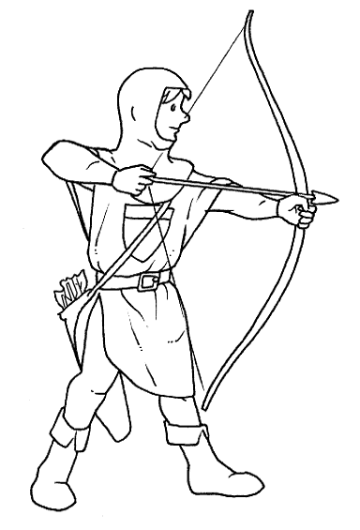  ARCIERE 03 | 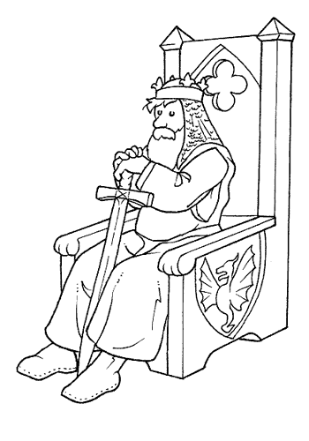  RE 01
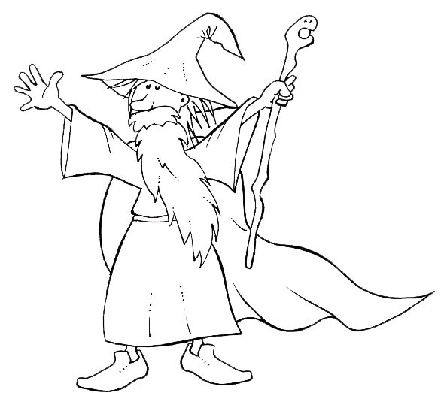  MAGO 06 | 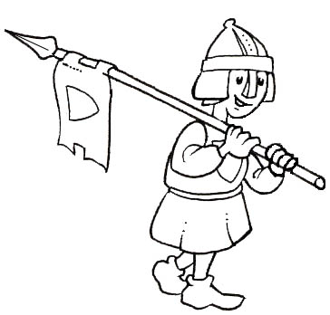  FANTE  GUARITO 05

Uccido  CAVALIERE  FANTE  ARCIERE  Vengo Ucciso  REGINA  PRETE | Uccido  FANTE GUARITO  PRETE – FANTE  CAVALIERE  Vengo Ucciso  MAGO  RE  CAVALIERE
Uccido  PRETE  CAVALIERE  Vengo Ucciso  ARCIERE  FANTE  RE | Uccido  ARCIERE  Vengo Ucciso  TUTTI  (tranne Prete)

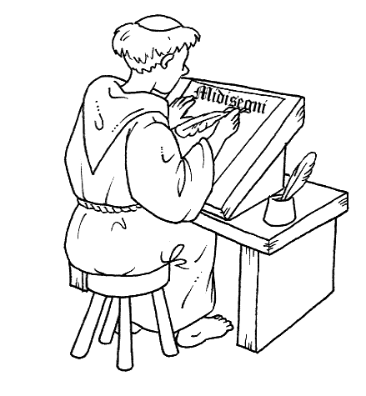  PRETE 07 | 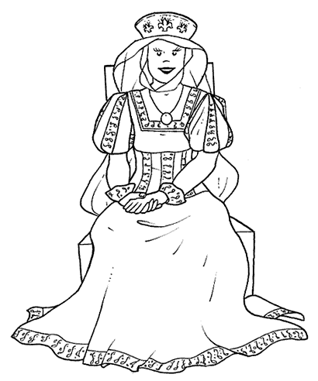  REGINA
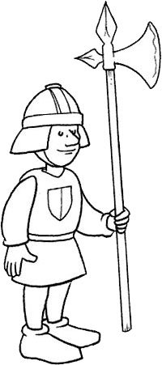  FANTE 04 | 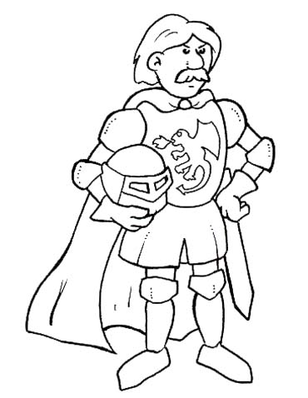  CAVALIERE 02

Uccido  RE  Vengo Ucciso  PRETE  CAVALIERE | Uccido  RE  REGINA  Vengo Ucciso  TUTTI (tranne Mago)
Uccido  FANTE  PRETE – MAGO  REGINA  Vengo Ucciso  RE  FANTE GUARITO  ARCIERE | Uccido  PRETE – MAGO  FANTE GUARITO  Vengo Ucciso  CAVALIERE  RE  ARCIERE

ISTRUZIONI

Il gioco è strutturato come il classico artiglieria, con qualche variante ed ambientato nel medioevo e adesso vi illustro come è strutturato.

lo scopo del gioco è uccidere il RE ma sarà necessario uccidere a scelta:
- il PRETTE perchè senza il prete che clelebra un matrimonio tra la REGINA ed un CAVALIERE non si può avere un’avanzamento di nobiltà ed un regno senza re non può stare…
- entrambi i 2 CAVALIERI perchè senza futuro sposo una volta morto il re la regina non potrà trovare nuovo marito
- la REGINA stesso motivo del cavaliere ma al femminile.

ci dovranno essere:
n. di personaggi in gioco | personaggio
1 | RE
1 | REGINA
2 | CAVALIERE
ARCERE | 1 OGNI 4 FANTI
FANTE | IN BASE AL NIMERO DEI GIOCATORI
PRETE | 1
MAGO | 1

IL MAGO ha il potere di guarire 3 fanti uccisi

IL PRETE quello di celebrare il matrimonio e fare in modo che il gioco continui… fino alla uccisione del re avversario, oppure alla morte del nuovo re appena insediato attraverso il matrimonio

COME SI GIOCA

Vengono divisi i ragazzi in due squadre, le carte vengono mischiate e date caso ai ragazzi insieme allo scalpo. Si realizzano due basi quadrate o tonde, ma entrambe delimitate da una bandella bianco/rossa e con un lato o raggio di circa 2 metri.
All’interno della base dovrà trovarsi un‘animatore munito di 1 fischietto, 3 carte (Fante Guarito) e 2 (Re) e almeno tre scalpi della propria squadra.
Dentro ogni base e possibile celebrare il matrimonio e guarire i fanti colpiti ecco come:

Matrimonio: il prete in presenza dell’animatore celebra il rito dicendo:
“Lo vuoi” la regina risponde “si”
“La vuoi” il cavaliere risponde “si”
“bene sposati”
Così, l’animatore da la tessera da Re al ragazzo (ritirando l’altra di cavaliere) e fischia energicamente 2 volte (il nuovo re è stato insediato) il gioco continua…

Guarigione: il fante ferito (senza lo scalpo) torna alla base e sempre dentro la base ed in presenza dell’animatore il mago dice:
“abracadabra guarisci dalle tue ferite”
L’animatore consegna una nuova carta (fante guarito) e ritira l’altra da un nuovo scalpo e fischia 1 volta (è avvenuta una guarigione) ed il gioco continua…

Durante il gioco i ragazzi si muovono per il campo dopo un combattimento (avvenuto semplicemente mostrandosi le carte e seguendo le istruzioni dietro le carte) il perdente consegna lo scalpo all’altro che lo porterà alla propria base in mano all’animatore, il perdente uscirà dal gioco ameno che non sia un fante, che puo essere guarito come sopra ma solo una volta (lo stesso ragazzo non può essere guarito più di una volta)

quando si scontrano due carte uguali identiche muoiono entrambe, i due ragazzi portano alla propria base, lo scapo avversario e poi escono dal gioco
Se si scontrano due carte dove non sono indicati i rispettivi nomi sul retro sotto le voci “uccido” e “vengo ucciso” sono salve entrambe (es. si scontrano regina e fante)

Si continua finche lo scopo non è raggiunto…

PER FACILITARE IL GIOCO…
Ci può anche essere la variante abbinata agli scalpi, e mi spiego
Ad ogni ragazzo viene dato una carta con indicato sul fronte un numero progressivo ed uno scalpo.
Durante il gioco i ragazzi si scontrano toccandosi a vicenda e mostrandosi le carte che hanno, vince il numero più basso e quindi il perdente deve consegnare all’altro lo scalpo e la tessera solo i fanti possono eventualmente tornare alla base e essere guariti come sopra
Ovviamente solo la regina può uccidere il re… (come artiglieria)
Se durante il gioco un ragazzo ne tocca un altro con una tessera uguale alla sua combattono a scalpo e a quello che vince il combattimento viene consegnata la tessera avversaria

L’ARCIERE, in questa versione, non avrà bisogno di combattere a scalpo se durante il gioco tocca qualcuno una carta diversa e col numero più basso, l’avversario sarà morto ed obbligato a consegnare tutto il materiale immediatamente

